МІНІСТЕРСТВО ОСВІТИ І НАУКИ УКРАЇНИ
КРЕМЕНЧУЦЬКИЙ НАЦІОНАЛЬНИЙ УНІВЕРСИТЕТ
ІМЕНІ МИХАЙЛА ОСТРОГРАДСЬКОГО
НАВЧАЛЬНО-НАУКОВИЙ ІНСТИТУТ ЕЛЕКТРИЧНОЇ ІНЖЕНЕРІЇ
ТА ІНФОРМАЦІЙНИХ ТЕХНОЛОГІЙ
Кафедра автоматизації та інформаційних систем
ОСВІТНІЙ КОМПОНЕНТ
«МЕТОДИ ТЕОРІЇ ЙМОВІРНОСТЕЙ І СТАТИСТИКИ В КОМП’ЮТЕРНИХ НАУКАХ»
ЗВІТ
З ЛАБОРАТОРНОЇ РОБОТИ № 2
Виконав:
студент групи КН-25-1
Рафієв Б. С.
Перевірила:
доцент кафедри АІС
Рилова Н.В.
Кременчук 2026

Тема: | Розрахунок елементів комбінаторики та застосування алгебри  подій
Мета: | набути практичних навичок розв’язання комбінаторних та імовірнісних задач із використанням основних правил комбінаторики (перестановок, розміщень, комбінацій) і операцій алгебри подій, а також навчитися застосовувати табличні процесори (MS Excel) для автоматизації обчислень і аналізу результатів.
Порядок виконання роботи

Запустив програму Microsoft Excel та створив новий робочий документ для виконання обчислень.

Перейменував «Аркуш 1» на «Комбінаторика» для зручної організації даних.

Сформував структуру таблиці, ввівши в перший рядок назви стовпців: «Тип комбінації», «Значення n», «Значення m» та «Результат обчислення».

Виділив область заголовків та налаштував форматування комірок: встановив вирівнювання «По центру» та активував опцію «Переносити за словами».

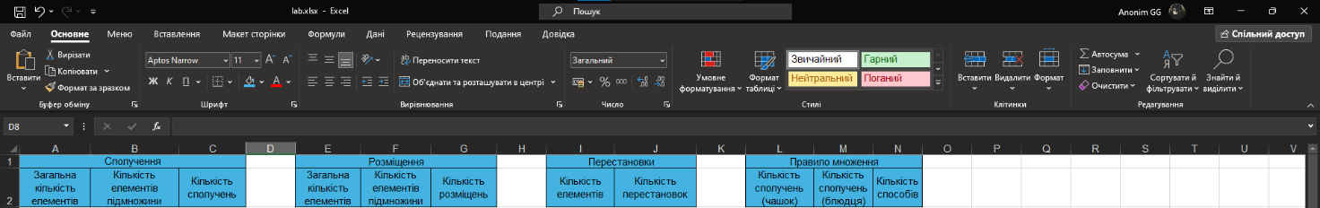
Рисунок 1 – Підготовка структури таблиці та заголовків

Реалізував розрахунок перестановок (1), використавши вбудовану математичну функцію (2). Перевірив роботу на прикладі розподілу місць між 4 командами.
 | $P_{n}$ | (1)
 | $=ФАКТР(n)$ | (2)

Для розрахунку розміщень (3) ввів у відповідну комірку функцію (3), що дозволяє автоматизувати обчислення кількості способів вибору та розміщення елементів.
 | $A_{n}^{m}$ | (3)
 | $=ПЕРЕСТ(n; m)$ | (4)

Для обчислення комбінацій (сполучень) (5) скористався функцією (6).
 | $C_{n}^{m}$ | (5)
 | $=ЧИСЛОКОМБ(n; m)$ | (6)

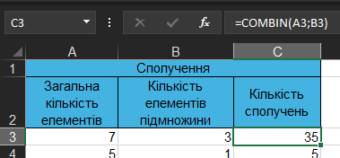
Рисунок 2 – Введення функцій Excel для комбінаторних розрахунків

Провів практичні розрахунки для задач із варіантів:

Обчислив кількість способів розставити 7 книг на полиці за умови їх сусідства.

Визначив кількість варіантів вибору комісії з 5 членів серед 8 осіб за допомогою формули сполучень.

Розрахував кількість можливих п'ятилітерних слів, що складаються з літер слова «рівняння», враховуючи задані обмеження на голосні та приголосні.

Використав логічні функції Excel для перевірки умов задач, де необхідно було враховувати правила додавання та множення комбінаторики.
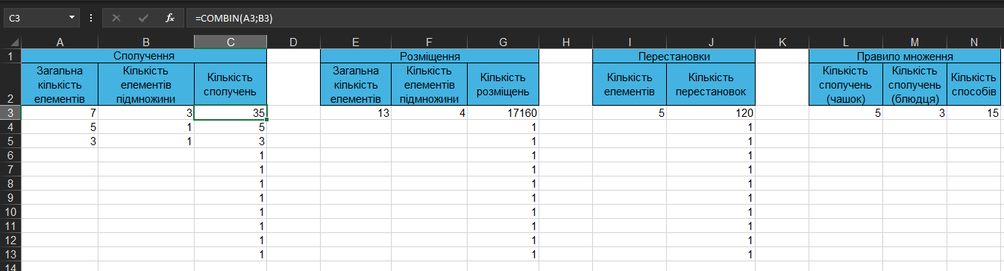
Рисунок 3 – Фінальна таблиця з результатами розв'язаних задач

Висновки: завдяки цій лабораторній роботі я набув практичних навичок розв’язання комбінаторних та імовірнісних задач із використанням основних правил комбінаторики (перестановок, розміщень, комбінацій) і операцій алгебри подій, а також навчився застосовувати табличні процесори (MS Excel) для автоматизації обчислень і аналізу результатів.

Відповіді на контрольні запитання
- Що таке перестановки, розміщення та комбінації? * Перестановки — це комбінації з n елементів, що відрізняються лише порядком їх розташування.
- Розміщення — це сполуки з n елементів по m, які відрізняються або складом елементів, або їх порядком.
- Комбінації (сполучення) — це сполуки з n елементів по m, які відрізняються лише складом елементів (порядок не має значення).
- Наведіть приклади, у яких використовують формули для обчислення сполучень, розміщень і перестановок.
- Перестановки: черга в касу, розстановка книг на полиці.
- Розміщення: розподіл призових місць (золото, срібло, бронза) серед учасників.
- Сполучення: вибір трьох чергових із групи студентів.
- Що означає «правило добутку» в комбінаториці? Якщо об’єкт A можна вибрати n способами, а після кожного такого вибору об’єкт B можна вибрати $m$ способами, то пару (A, B) можна вибрати n * m способами.
- Що вивчає комбінаторика? Розділ математики, що вивчає питання про те, скільки різних комбінацій, які задовольняють певним умовам, можна скласти з елементів даної множини.
- У чому різниця між розміщеннями з повтореннями і без повторень? У розміщеннях без повторень кожен елемент вибирається лише один раз. У розміщеннях з повтореннями один і той самий елемент може входити до комбінації кілька разів (наприклад, кодовий замок).
- Наведіть приклади операцій над подіями. Сума подій (відбудеться хоча б одна з подій), добуток подій (відбудуться обидві події одночасно), заперечення події (подія не відбудеться).
- Які функції MS Excel використовують для розрахунків елементів комбінаторики? ФАКТР (для перестановок), ПЕРЕСТ (для розміщень), ЧИСЛОКОМБ (для сполучень).
- У чому різниця між функціями ПЕРЕСТ та ЧИСЛОКОМБ? ПЕРЕСТ враховує порядок елементів у вибірці, а ЧИСЛОКОМБ — ні.
- Для чого використовується функція ФАКТР? Для обчислення факторіала числа n! (добутку всіх натуральних чисел від 1 до n).
- Як за допомогою Excel обчислити імовірність, використовуючи комбінаторику? Потрібно розрахувати кількість сприятливих випадків (m) та загальну кількість випадків (n) за допомогою функцій ЧИСЛОКОМБ або ПЕРЕСТ, а потім розділити m на n у відповідній комірці.

